ACO pipe d200

ACO Haustechnik

Eigenschaften

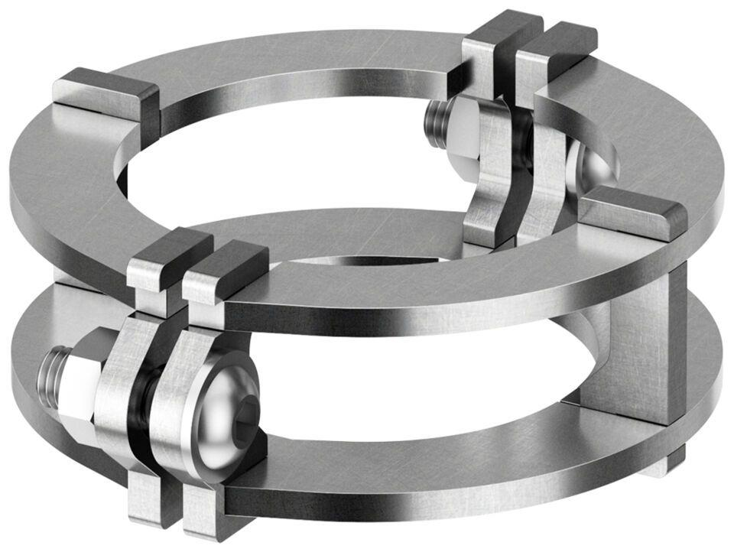

GTIN:

4068121214108

HAN:

3016493